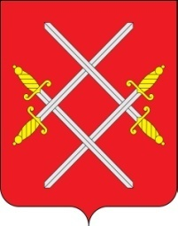
ПАСПОРТ ЗАХОРОНЕНИЯ
Братское захоронение расстрелянных
мирных жителей д. Высоково

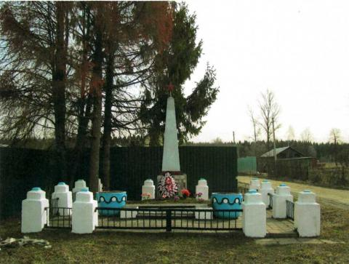
Описание:
Обелиск со звездой на небольшом постаменте на котором укреплена мраморная доска с фамилиями погибших мирных жителей, в т.ч 2-х партизан.

1.Вид захоронения: братская могила
2.Размеры: общая площадь 36,0 кв.м.
3.Дата захоронения: ноябрь 1941
4.Количество захороненных: известных - 11
5.Период боевых действий: Осенне-зимний период 1941-1942 г.г.
6. Размер: Общая площадь 37 кв. м
7. GPS-координаты: N 55.655908 E 36.518518
8. Муниципальное образование: Рузский городской округ
9. Территория: сельское территориальное управление Восточное (Колюбакинское)
10.Место нахождения: д. Высоково
11.Проезд: Белорусский ж/д вокзал (эл. поезда) ст. Тучково (автобусы) пос. Колюбакино (1 км. д. Высоково)

Персональные сведения о захороненных бойцах
№ | звание | фамилия, имя, отчество | год рождения | дата смерти | место захоронения
1 |  | Андрианов И.С. |  | 17.12.1941
2 |  | Бекетов П.И. |  | 17.12.1941
3 |  | Гордеев В.П. |  | 17.12.1941
4 |  | Королев И. |  | 17.12.1941
5 |  |  |  | 17.12.1941
6 |  |  |  | 17.12.1941
7 |  |  |  | 17.12.1941
8 |  |  |  | 17.12.1941
9 |  |  |  | 17.12.1941
10 |  |  |  | 17.12.1941
11 |  |  |  | 17.12.1941

